Позанимались с малышом за столом, потрудились, а теперь самое время немного размяться и повеселиться.
Важно чередовать занятия подвижные и интеллектуальные, требующие вдумчивости и сосредоточенности. Например, после лепки из пластилина, рисования или логических задачек можно сделать с малышом вот такой комплекс упражнений. Он как раз направлен на то, чтобы детки смогли отвлечься от умственных заданий, размять затёкшие мышцы спины, шеи, рук и ног и потратить накопившуюся энергию. Для его выполнения не нужны никакие спортивные снаряды. Приятной разминки!
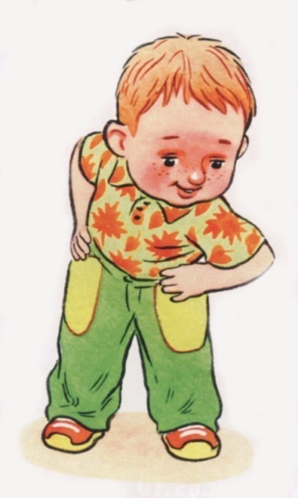
« ВОТ ТАК ЗАКРУЖИЛИСЬ!»
Ребёнок встаёт. Расставив ноги на ширине плеч,
держа руки на поясе, и выполняет круговые
движения головой (по1 разу в каждую сторону).
Следом за головой работают плечи.
Теперь можно покрутить в одну и в другую
сторону тазом. В заключении малыш делает
круги коленями, положив на них руки.
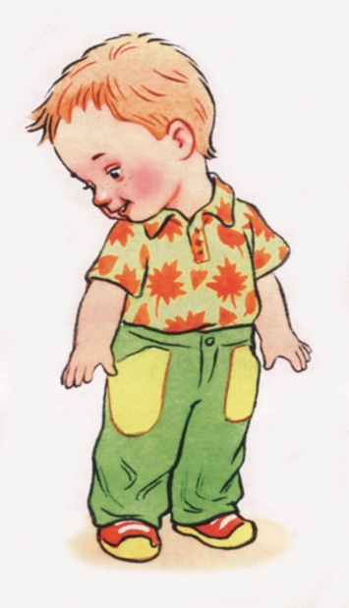
2. «ЛЕБЁДУШКА»

Малыш стоит, держит спинку ровно,
затем медленно поворачивает голову
вправо и кладёт голову на плечо. Затем
«очерчивает» подбородком дугу вниз, пока он не
коснётся яремной ямочки на груди, а после этого не
спеша поднимает голову. То же самое нужно сделать
в другую сторону. Упражнение повторяют по 4 раза
в каждую сторону.

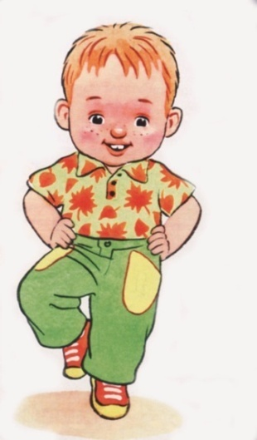
3. «КОСИЧКА»

Ребёнок стоит, руки на поясе, а носочки ног немного
расставлены врозь. Прыгает на месте, ставя ножки
одну позади другой. Затем делает точно так же,
но только ножки ставит одну перед другой
(это движение используется в матросском танце « Яблочко»).
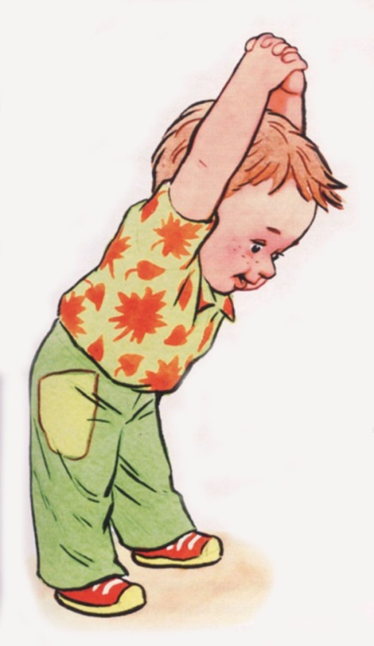
4. « И-и-и, ух!»

Малыш поднимает руки вверх, сцепив их в замок, ноги слегка расставив на ширине плеч. Он вдыхает воздух: « и-и-и!», затем резко опускает руки вниз между ног: « Ух!» упражнение нужно делать 6-8раз.
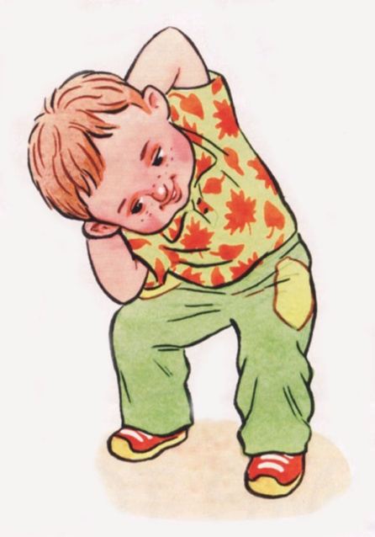
5. « ЧЕБУРАШКА»

Руки крохи сцеплены
сзади на затылке, ноги
расставлены немного шире
плеч. Он должен присесть,
разведя колени в стороны,
и наклониться сначала к правому колену,
затем к левому. Спинка при этом должна
оставаться прямой.

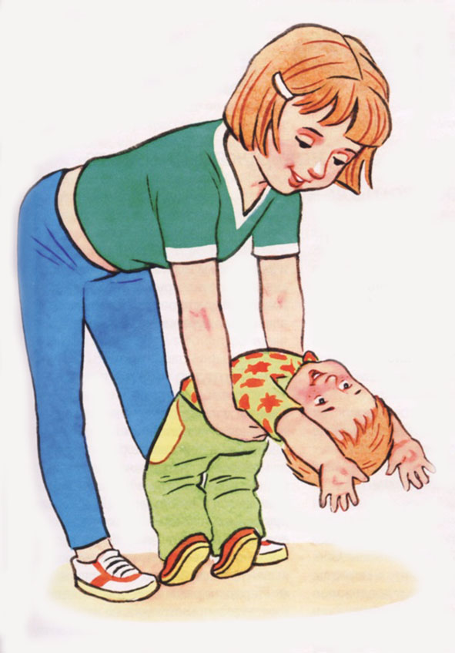
6. « СТРОИМ МОСТИК»

Мама и ребёнок встают друг напротив друга.
Малыш поднимает руки вверх, ноги ставит
на ширине плеч.
Мама обхватывает ребёнка одной рукой на
уровне лопаток, другой за поясницу.
Он выгибается назад и покачивается вверх-
вниз.

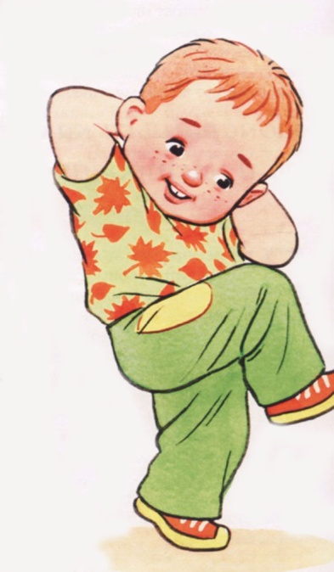
7. « ВЕЛИКАН ИДЁТ»

Руки крохи сцеплены на
затылке. Он идёт, высоко
поднимая колени, и касается
их локтями. Левым локтем -
правого колена, правым -
левого. Нужно постараться как
можно выше поднимать колени
и не наклоняться к ним всем телом.

Любовь Анатольевна Копейкина
инструктор по физической культуре
МАДОУ д/с № 60 города Тюмени

